Όνομα : ____________________ Ημερομηνία : _________________

Επαναληπτικό μάθημα

1. Μοιράζω κάθε φορά τα αντικείμενα στα δύο παιδιά με διαφορετικό τρόπο και ξαναδιαβάζω τις παρεούλες των αριθμών:

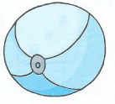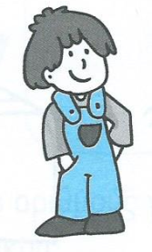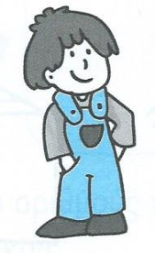

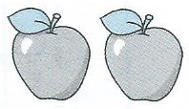

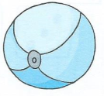

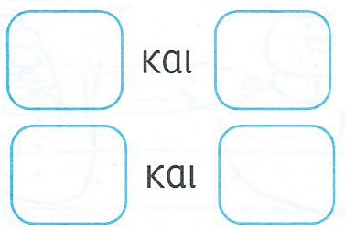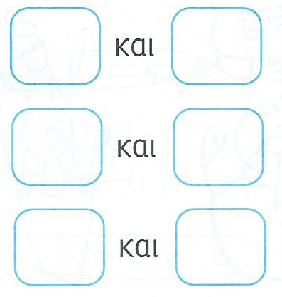



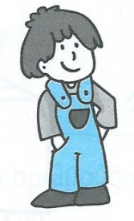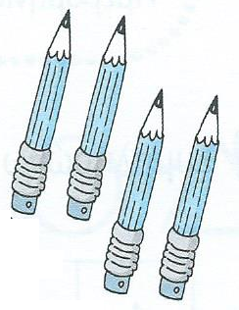















2. Συμπληρώνω τους αριθμούς που λείπουν και μαθαίνω να μετράω από το 1 μέχρι το 10 και αντίστροφα:

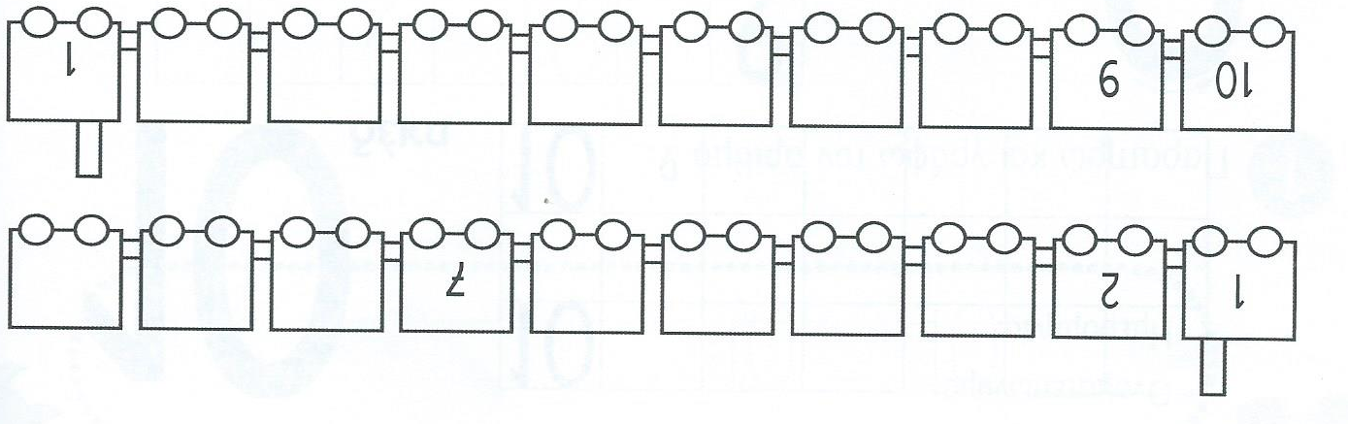

3. Πόσα είναι όλα;

|  |  |
| --- | --- |
|  |  |
|  |  |

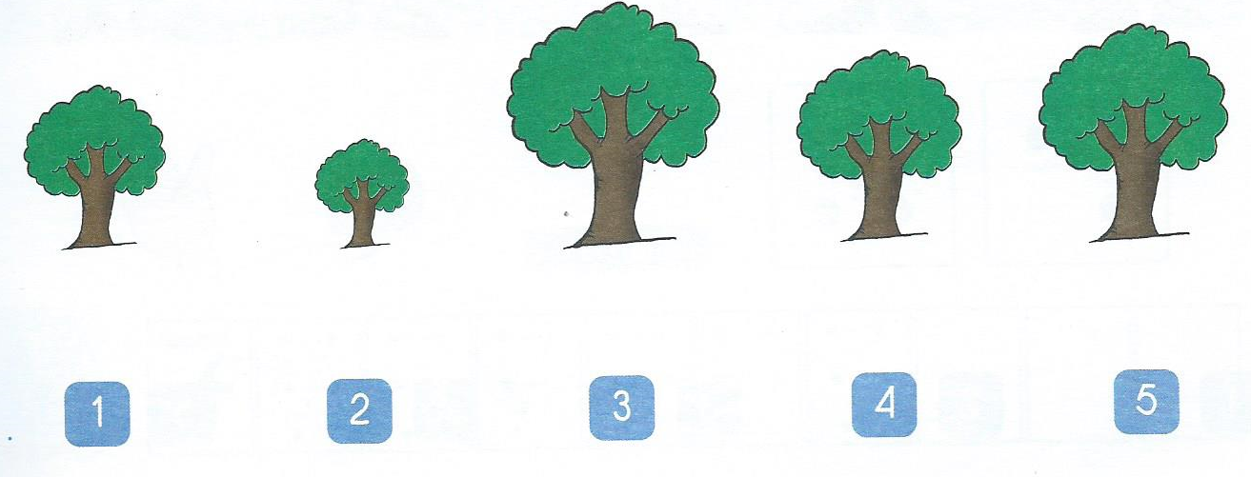4. Τραβώ γραμμές για να μπουν στη σειρά τα δέντρα από το ψηλότερο στο χαμηλότερο:

